**Оформление тезисов для конференции «Многофазные системы»[1]**

**Первый А.Б.*, Второй В.Г.**, Третий Д.Е.*,\*\***

**\***Организация А, Уфа **\*\***Организация Б, Казань

Данный документ представляет собой краткую инструкцию по оформлению исходного файла в Microsoft Word для представления к публикации в сборнике тезисов конференции «Многофазные системы».

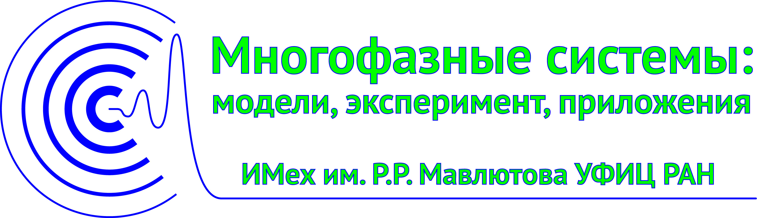**Тезисы должны размещаться на одной странице формата А4**, основной текст - в две колонки, все поля по 2 см, интервал – одинарный, абзацный отступ – 0,7 см, шрифты: название – 14 pt, ФИО авторов, организация, основной текст – 10 pt, список литературы – 8 pt. Желательно использовать следующие шрифты: название, авторы, организации и список литературы – PT Sans, основной текст – PT Serif (шрифты можно скачать по ссылке: <http://rus.paratype.ru/pt-sans-pt-serif>). Обратите внимание, что при использовании шрифта Times New Roman общий объем тезисов будет немного меньше, соответственно, при применении данного шрифта, страница должна быть заполнена не более, чем на 2/3.

В настоящий файл шрифты семейства PT интегрированы, т.е. используя данный пример, вы можете подготовить свои тезисы.

Название статьи задается по центру полужирным шрифтом 14 pt. При необходимости указания информации о финансировании при заголовке формируется сноска в конце страницы.

Список авторов задается по центру полужирным шрифтом 10 pt. Для каждого автора записываются фамилия и инициалы, как это показано в исходном тексте данного примера. В том случае, когда авторы являются сотрудниками разных организаций, это поясняется одним, двумя или более символами «∗» в верхнем индексе после ФИО автора.

Список организаций, в которых работают авторы, задается по центру, полужирным шрифтом 10 pt, наименование каждой организации указывается с новой строки, как это показано в данном примере.

Текст тезисов не должен содержать разделов.

Допустимо использование математических выражений. Математика набирается с использованием стандартных средств Microsoft Word. Не допускается использование редакторов формул MathType и Microsoft Equation (в том числе вставка формулы как объекта).

Текст тезисов может содержать один рисунок без подписи. Пример размещения показан ниже.

Библиографические источники оформляются в порядке их упоминания в тексте статьи в соответствии с требованиями ГОСТ Р 7.0.12-2011 и согласно приведенному примеру.

**Список литературы:**

[1] Лойцянский Л.Г. Механика жидкости и газа. М.: Дрофа, 2003. 840 с.

[2] Агишева У.О., Болотнова Р.Х., Галимзянов М.Н. Исследование ударно-волновых процессов в пузырьковой жидкости при взаимодействии с преградой // Труды Института механики Уфимского научного центра РАН. Вып. 8. / Уфа: Нефтегазовое дело. 2011. С. 17–24.

[3] Аганин А.А., Ильгамов М.А. Колебания сферического пузырь­ка газа в жидкости с образованием ударных волн // Изв. РАН. МЖГ. 1999. № 6. С. 126–133.

[4] Akhtyamov A.M., Mouftakhov A.V. Identification of boundary conditions using natural frequencies // Inverse Problems in Science and Engineering. 2004. Vol. 12, No. 4. P. 393–408.

[5] Михайленко К.И., Кулешов В.С. Моделирование неоднородно­сти потока газа, взаимодействующего с неподвижным слоем гранулированной среды // XI Всероссийский съезд по фундаментальным проблемам теоретической и прикладной механи­ки: сборник докладов (20-24 августа 2015). Казань.: Изд-во Ка­зан. Ун-та. 2015. С. 2580–2582.

[6] Марьин Д.Ф. Методы ускорения расчетов математических мо­делей молекулярной динамики на гибридных вычислитель­ных системах: Автореф. дис. ... канд. физ.-мат. наук: 05.13.18 / Марьин Дмитрий Фагимович. Уфа, 2015. 16 с.

1. Финансирование работы